2-комн. кв. на длительный срок (от года)  Москва, район СВАО, Угличская ул., 20  Метро: Лианозово, 19 мин. пешком  90 000 ₽ в месяц  1 мес. предоплата + депозит, комиссия 0%  Общая информация: Этаж: 2 / 5 Общая площадь: 75.0 м² Площадь комнат: 22-16 м² Жилая площадь: 38.0 м² Площадь кухни: 13.0 м² В квартире: Кухонная мебель Мебель Холодильник Можно с животными Можно с детьми Телевизор Стиральная машина Лоджия Телефон | 10 мая, 20:32  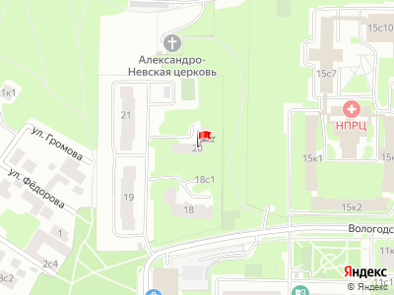
Представитель: Славянка - офис Северо-Запад
ID 1758.
Предлагается в аренду отличная, уютная 2-комнатная квартира в жилом комплексе Дубовая роща, расположенном по адресу: ул. Углическая д. 20. В квартире выполнен качественный ремонт в современном стиле. Студийная планировка квартиры совместила в единое пространство кухню со встроенным кухонным гарнитуром, укомплектованным всей необходимой бытовой техникой и зону гостиной с мягкой мебелью, которую по желанию и необходимости можно отгородить от кухни раздвижными дверьми. Также планировка квартиры включает в себя изолированную спальню. Квартира полностью меблирована и оборудована техникой. В наличии гардеробная комната. Раздельный санузел оснащен качественной сантехникой. Просторная застекленная лоджия с подогревом пола. Жилой комплекс находится на огороженной территории с пропускным режимом и охраной на въезде. Охраняемый паркинг во дворе. Развитая инфраструктура района к Вашим услугам. Жилой комплекс Дубовая роща - современный жилой комплекс, расположенный в экологически чистом районе столицы, недалеко от Дубовой рощи и Лианозовского парка.
Телефоны:

